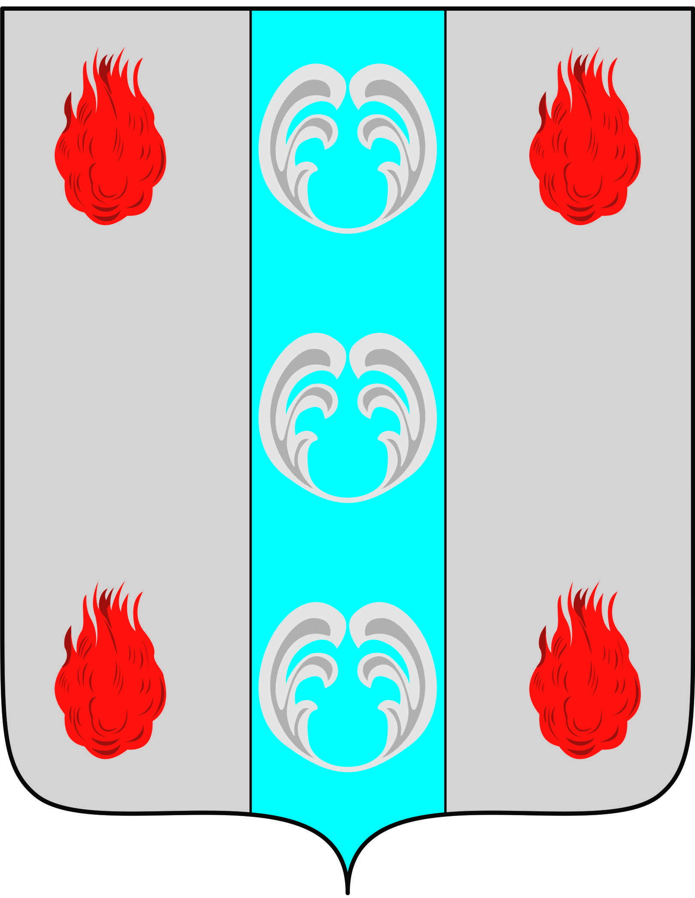

ОФИЦИАЛЬНЫЙ ВЕСТНИК
СЕЛЕЕВСКОГО СЕЛЬСКОГО
ПОСЕЛЕНИЯ

Периодическое печатное издание - муниципальная газета
№9пятница
06 декабря
2024года

Решение

5 декабря 2024 года прошло итоговое собрание по инициативном бюджетированию по выбору приоритетного проекта в рамках программы практика поддержки местных инициатив. Для участия в конкурсном отборе из предложенных инициатив жители единогласно выбрали инициативу " Ремонт участка дороги по ул. Совхозная в д. Селеево".
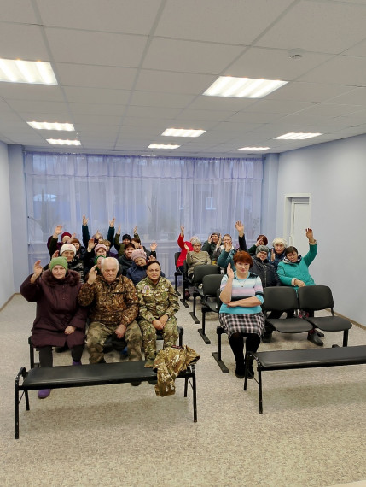

5 декабря в д. Селеево Селеевского поселения Поддорского муниципального района прошли публичные слушания по вопросу преобразования муниципального образования Селеевского сельского поселения, путём объединения всех поселений, входящих в состав Поддорского муниципального района с последующим наделением вновь образованного муниципального образования статусом муниципального округа, с административным центром в с. Поддорье

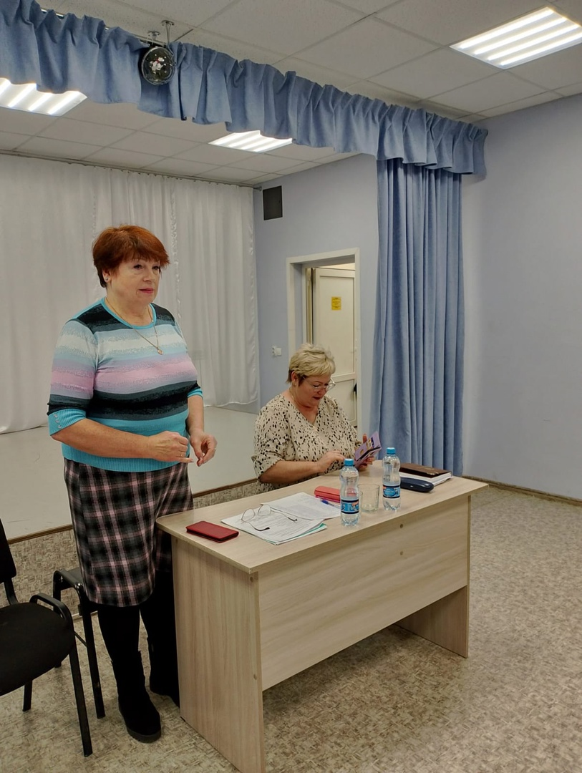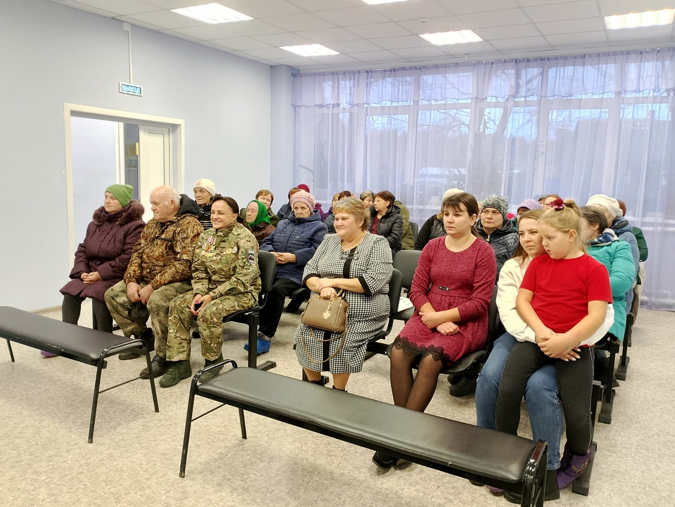

ПРОТОКОЛ
публичных слушаний по вопросу преобразования муниципального образования Селеевского сельского поселения, путём объединения всех поселений, входящих в состав Поддорского муниципального района с последующим наделением вновь образованного муниципального образования статусом муниципального округа, с административным центром в с. Поддорье
от 05.12.2024 место проведения:
дом культуры д.Селеево
д.Селеево
На публичных слушаниях по вопросу преобразования муниципального образования Селеевского сельского поселения, путём объединения всех поселений, входящих в состав Поддорского муниципального района с последующим наделением вновь образованного муниципального образования статусом муниципального округа, с административным центром в с. Поддорье присутствует 32 человека.
Председатель слушаний: Иванова Галина Анатольевна – Глава Селеевского сельского поселения
Секретарь: Королькова Лариса Анатольевна

ПОВЕСТКА ДНЯ:
1. Рассмотрение вопроса о преобразовании муниципального образования, входящего в состав территории Поддорского муниципального района, Селеевского сельского поселения путем объединения всех поселений, входящих в состав Поддорского муниципального района, с последующим наделением вновь образованного муниципального образования статусом муниципального округа с административным центром в с. Поддорье.
Слушали: Иванову Г.А. - Главу Селеевского сельского поселения.
Рассказала о поступившей инициативе от Думы Поддорского муниципального района о преобразовании муниципального образования, входящего в состав территории Поддорского муниципального района, Селеевского сельского поселения путем объединения всех поселений, входящих в состав Поддорского муниципального района, с последующим наделением вновь образованного муниципального образования статусом муниципального округа с административным центром в с. Поддорье. Озвучила подробно этапы и мероприятия по преобразованию муниципальных образований путем объединения всех поселений, входящих в состав муниципального района с последующим наделением вновь образованного муниципального образования статусом муниципального округа с административным центром в с. Поддорье.
Слушали Екимову Е.Я.., депутата Думы Поддорского муниципального района.
Высказала своё положительное мнение о преобразовании муниципального образования, входящего в состав территории Поддорского муниципального района, Селеевского сельского поселения путем объединения всех поселений, входящих в состав Поддорского муниципального района, с последующим наделением вновь образованного муниципального образования статусом муниципального округа с административным центром в с. Поддорье и положительных моментах происходящего процесса.
Секретарь слушаний Королькова Л.А. доложила, что в срок с 25 ноября 2024года до 5 декабря 2024 года предложений и замечаний по рассматриваемому вопросу от населения не поступило.
Председатель: какие есть вопросы, предложения и замечания по вопросу публичных слушаний?
Вопросов, предложений и замечаний не поступило.
Голосовали «за»-31 , «против» - 1 , «воздержалось»- 0
Решили: Одобрить инициативу о преобразовании муниципального образования, входящего в состав территории Поддорского муниципального района, Селеевского сельского поселения путем объединения всех поселений, входящих в состав Поддорского муниципального района, с последующим наделением вновь образованного муниципального образования статусом муниципального округа с административным центром в с. Поддорье.
Председатель: Г.А.Иванова
Секретарь: Л.А.Королькова

Р Е Ш Е Н И Е

от 06.12.2024 № 140 д.Селеево

О выражении согласия населения на преобразование

Селеевского сельского поселения

Рассмотрев инициативу Думы Поддорского муниципального района о преобразовании муниципальных образований, входящих в состав территории Поддорского муниципального района: Селеевского сельского поселения, Белебелковского сельского поселения, Поддорского сельского поселения путем объединения всех поселений, входящих в состав Поддорского муниципального района, с последующим наделением вновь образованного муниципального образования статусом муниципального округа, с административным центром в с. Поддорье, а также результаты публичных слушаний по данному вопросу, проведенных 5 декабря 2024года, в соответствии с Федеральным законом от 6 октября 2003 года № 131-ФЗ «Об общих принципах организации местного самоуправления в Российской Федерации», Уставом Селеевского сельского поселения, Совет депутатов Селеевского сельского поселения РЕШИЛ:
1. Выразить согласие населения на преобразование муниципального образования Селеевского сельского поселения, путем объединения всех поселений, входящих в состав Поддорского муниципального района, с последующим наделением вновь образованного муниципального образования статусом муниципального округа с административным центром в с.Поддорье.
2. Направить настоящее решение в Думу Поддорского муниципального района.
3. Опубликовать решение в периодическом печатном издании - бюллетене «Официальный вестник Селеевского сельского поселения» и разместить на официальном сайте Администрации Селеевского сельского поселения в информационно - телекоммуникационной сети

Глава Селеевского сельского поселения Г.А.Иванова

Р Е Ш Е Н И Е
от 06.12.2024 № 141 д.Селеево
О внесении изменений в Решение № 139

В соответствии с Федеральным законом от 06 октября 2003 года
№ 131-ФЗ «Об общих принципах организации местного самоуправления в Российской Федерации», пунктом 1 статьи 391 Налогового кодекса Российской Федерации Совет депутатов Селеевского сельского поселения
РЕШИЛ:
1. Внести в решение Совета депутатов Селеевского сельского поселения № 139 от 29.10.2024 «О внесении изменений в Положение о земельном налоге» следующие изменения:
Отменить п/п 1.1 и 1.2 пункта 1.
2. Настоящее решение вступает в силу после его официального опубликования в муниципальной газете «Официальный вестник Администрации Селеевского сельского поселения» и на официальном сайте поселения «seleevo-r49.gosweb.gosuslugi.ru/».
3. Опубликовать настоящее решение в муниципальной газете «Официальный вестник Администрации Селеевского сельского поселения», разместить на официальном сайте «seleevo-r49.gosweb.gosuslugi.ru/» в информационно-телекоммуникационной сети «Интернет».
Глава Селеевского сельского поселения Г.А. Иванова

Учредитель: Совет депутатов Селеевского сельского поселения
Издатель: Администрация Селеевского сельского поселения
Адрес издателя: 175263, д. Селеево, ул.Комсомольская, д. 5

Главный редактор: Иванова Г.А.
Адрес редакции: 175263, д. Селеево, ул.Комсомольская, д. 5
Тел./факс: 8(81658)74144
E-mail: seleevoadm@mail.ru
Интернет– страница газеты: https://seleevo-r49.gosweb.gosuslugi.ru/ Тираж: 6 экз.
Материалы этого выпуска публикуются бесплатно.

Номер свидетельства о регистрации, дата регистрации: не требует регистрации на основании ст. 12 закона РФ от 27.12.1991 № 2124-1 «О средствах массовой информации».

